МУНИЦИПАЛЬНОЕ БЮДЖЕТНОЕ ОБРАЗОВАТЕЛЬНОЕ УЧРЕЖДЕНИЕ ДОПОЛНИТЕЛЬНОГО ОБРАЗОВАНИЯ
ДОМ ДЕТСКОГО ТВОРЧЕСТВА
г. Углегорска Сахалинской области

Фотоотчет
Выставка творческих работ
«Дыхание Весны»
(из опыта работы)

Авторы:
Горенко Ольга Фёдоровна
методист,
Авилова Елена Ивановна,
педагог дополнительного образования

г. Углегорск, 2022
Дыхание Весны
Весна исстари символизировала не только обновление природы, но и возрождение жизни. В русских напевах долгожданную весну именовали не иначе как «красной», то есть «красавицей».
В Доме детского творчества г. Углегорска прошла Декада народного творчества и мастерства «Дыхание Весны», посвящённая этому прекрасному времени года.
В рамках Декады в музее крестьянского быта «Русская изба» состоялись мастер-классы по традиционным русским, а также современным промыслам и ремеслам. Педагоги образовательных учреждений Углегорского городского округа познакомили девчонок и мальчишек с самобытной историей развития декоративно-прикладного творчества, с народными традициями, рассказали об удивительных тайнах народной мудрости, связанных с изготовлением и использованием кукол, оберегов, игрушек, свистулек, пасхальных яиц и украшений.
Итогом Декады явилась одноимённая выставка - «Дыхание весны», на ней представлены творческие работы, выполненные в ходе мастер-классов.

Оформление выставки

Выставка состоит из модулей, выполненных из реек, скрепленных между собой в форме ромба, квадрата и прямоугольника. Внутренняя сторона модулей обшита мешковиной, а верх реек украшен тесьмой с орнаментом в русских традициях.
С целью повышения информативности выставки, к модулям добавлено описание Декады творчества и мастерства, размещенное в деревянной фоторамке, украшенной тесьмой в народном стиле.
На выставке представлены фотографии участников мастер-классов – мастериц и их учеников, которые демонстрируют свои творческие работы.
.

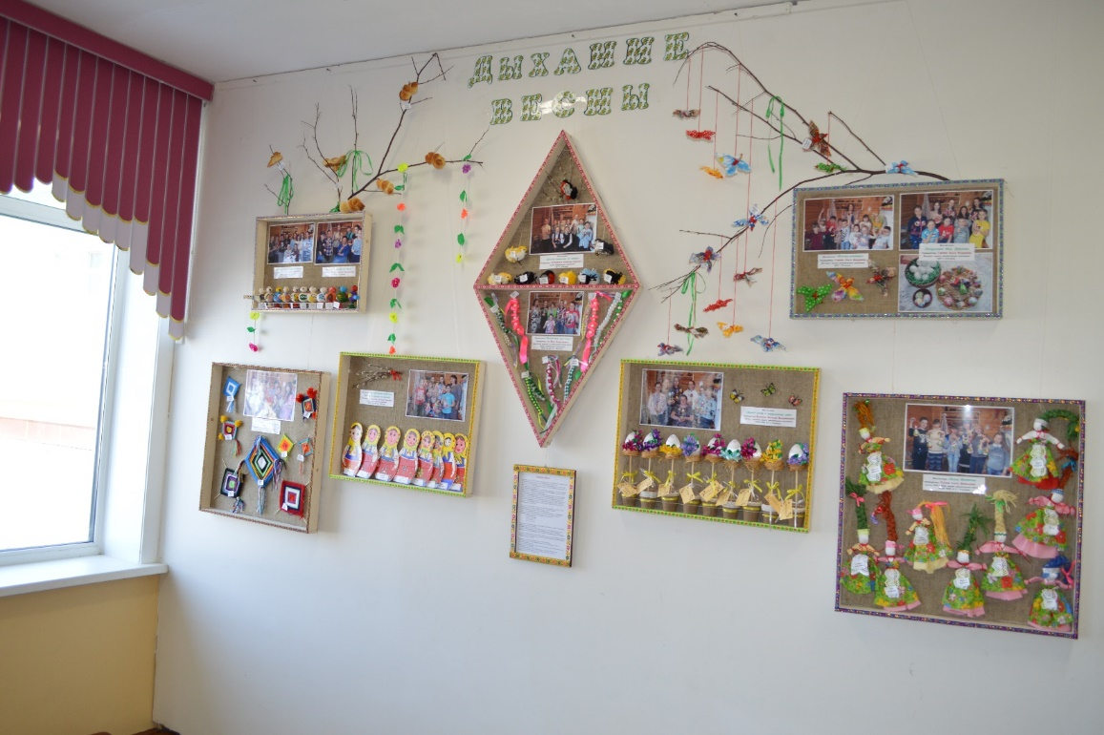

Каждый модуль посвящен одному или двум мастер-классам. На нем размещены: фото участников данного мастер-класса, его название, ФИО руководителя мастер-класса и конечно, творческие работы.

